**Ejercicio 16)**

En el circuito de la figura, el generador trifásico G tiene impedancias internas despreciables y desarrolla una f.e.m. equilibrada (secuencia 1-2-3 directa) de valor compuesto 440 V. Está conectado en estrella, con el neutro puesto a tierra a través de una resistencia de 2 Ω. La carga es puramente resistiva y tiene también su neutro puesto a tierra.



1. Calcular R sabiendo que la potencia total consumida en el circuito es 180 kW.
2. ¿Cuánto consume la resistencia colocada en el hilo neutro de G?

**Nota:** Al plantear las ecuaciones necesarias, podrá optar entre trabajar con componentes de fase de las corrientes o trabajar con sus componentes simétricas, aunque se aconseja realizarlo también con componentes simétricas para una mejor comprensión de la utilidad de las mismas.

**Resultados:**

1. R = 0.2481 
2. P = 117W

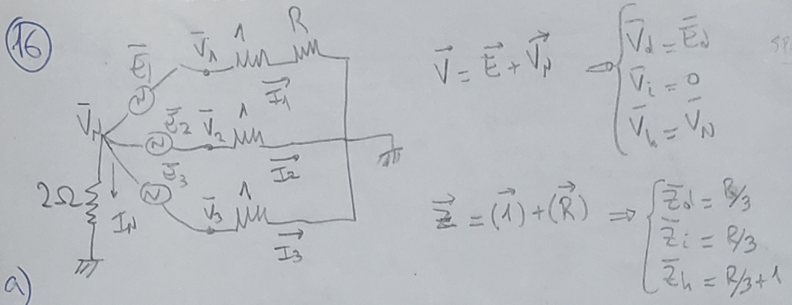

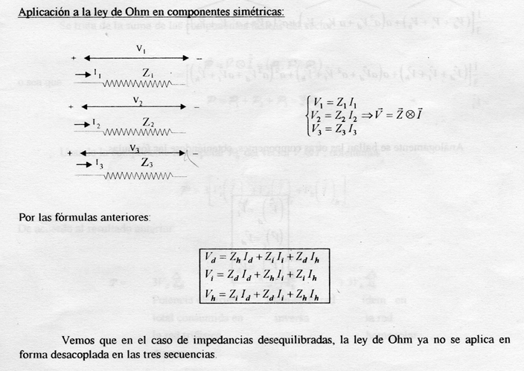

*Es importante tener bien claro cual es Z y luego, esa elección determina cual es el V que voy a usar.*

Defino utilizar las impedancias Z1=1+R Z2=1; Z3=1

La tensión enbornes de la impedancia es:

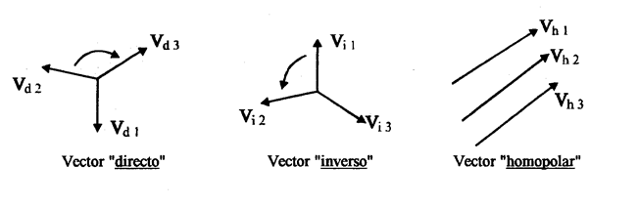

El vector como es? El vector es Directo por letra

El vector como es? El vector es homopolar

Otra forma de verlo y puede ser muy útil al inicio es la siguiente:

entonces:

*Nota: Por facilidad trabajo si techos pero son todos complejos*

Componente directa:

Vd = 1/3 (V1 +aV2+a2V3) = 1/3 (E1+VN + a (E2+VN )+ a2 (E3+VN)) = ordenando de manera conveniente entonces

Vd = 1/3 (E1+ a E2 + a2 E3 + VN + a VN + a2 VN) = 1/3 (E1+ a E2 + a2 E3) + 1/3 ( VN + a VN + a2 VN)

Vd = Ed + VNd = Ed

Componente inversa:

Vi = 1/3 (V1 + a2V2 + aV3) = 1/3 (E1+VN + a2 (E2+VN )+ a(E3+VN)) = ordenando de manera conveniente entonces

Vi = 1/3 (E1 + a2 E2 + aE3 + VN + a2 VN + aVN) = 1/3 (E1 + a2 E2 + aE3) + 1/3 ( VN + a2 VN + aVN)

Vi = Ei + VNi = 0

Componente homopolar:

Vh = 1/3 (V1 + V2 + V3) = 1/3 (E1+VN + E2+VN + E3+VN) = ordenando de manera conveniente entonces

Vh = 1/3 (E1+ E2 + E3 + VN + VN + VN) = 1/3 (E1+ E2 + E3) + 1/3 ( VN + VN + VN)

Vh = Eh + VNh = VN

De la misma manera con las impedancias Z1=1+R Z2=1; Z3=1

Entonces, la Leyde Ohm para impedancias desequilibradas queda:

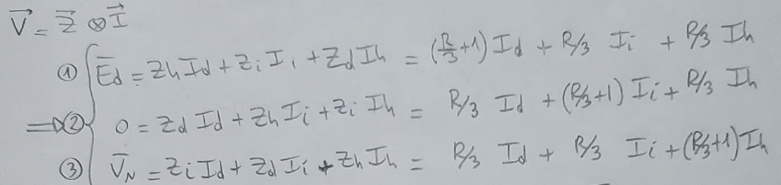

Ahora tengo 3 ecuaciones con 6 incógnitas R, Ed, Id, Ii, Ih, VN por lo que necesito 3 ecuaciones más.

Ed = 440/1,732 y lo pudo considerar como origen de fases.

Según el dibujo VN=2 IN ahora IN=-I1-I2-I3 = -3 Ih

Entonces VN=2 (-3 Ih) = -6 Ih

El dato que falta es el de la potencia total pero lo utilizaremos al final, por lo que hallaremos todas las corrientes en función de “R”

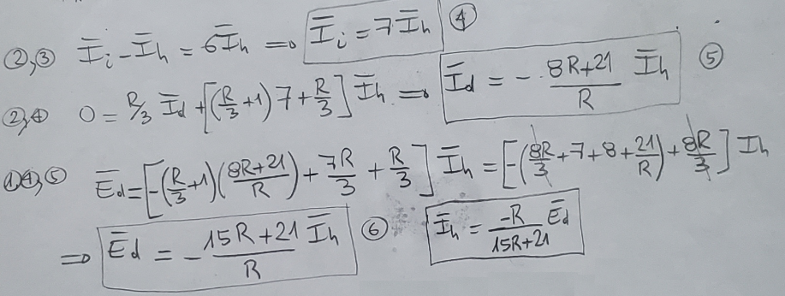

Planteo fórmula de potencia total consumida en el circuito igual a 180 kW

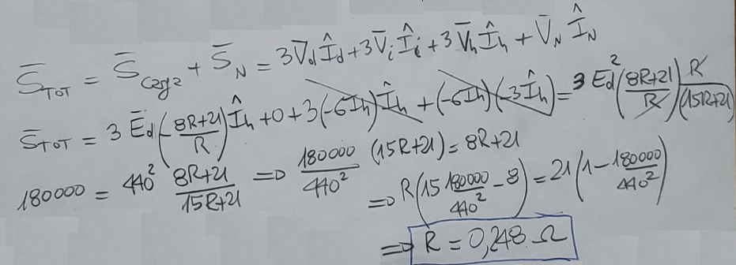

1. ¿Cuánto consume la resistencia colocada en el hilo neutro de G?

